
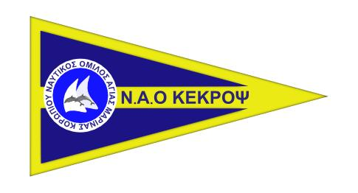
ΔΗΛΩΣΗ ΣΥΜΜΕΤΟΧΗΣ
Πανελλήνιο Πρωτάθλημα Techno 293
23-26 ΙΟΥΝΙΟΥ 2016
ΝΑΟ ΚΕΚΡΟΨ

ΟΜΙΛΟΣ
 | Ονοματεπώνυμο | Αριθμός Πανιού | Α.Μ. Ε.Ι.Ο. | Ημ/νία Γέννησης
1
2
3
4
5
6
7
8
9
10

Παρακαλούμε χρησιμοποιήστε ΚΕΦΑΛΑΙΑ

Oνομα Αρχηγού Αποστολής / Προπονητή

Κινητό Τηλέφωνο
email
1. Συμφωνώ να συμμορφώνομαι με τους κανονισμούς ιστιοδρομιών και με όλους τους άλλους κανονισμούς που διέπουν αυτόν τον αγώνα, και να δέχομαι τις ποινές και οποιαδήποτε άλλη ενέργεια μου επιβληθεί σύμφωνα με τους κανονισμούς αυτούς και σύμφωνα με τις διαδικασίες που προβλέπονται, ως τελικό αποτέλεσμα σε οποιοδήποτε θέμα προκύψει σύμφωνα με τους κανονισμούς αυτούς, και συμφωνώ να μην προσφύγω σε οποιοδήποτε δικαστήριο σύμφωνα με τις αποφάσεις που θα προκύψουν.
2. Δηλώνω ότι αγωνίζομαι με δική μου ευθύνη και σύμφωνα με τον θεμελιώδη κανόνα 4 των κανονισμών ιστιοδρομιών είναι αποκλειστικά δική μου ευθύνη να αποφασίσω αν θα εκκινήσω ή όχι ή αν θα συνεχίσω να αγωνίζομαι και δηλώνω ότι δεν θα καταφύγω σε κανένα δικαστήριο σχετικά με την απόφασή μου αυτή και τις συνέπειές της.
3. Εξουσιοδοτώ τους διοργανωτές για ιατρική ή νοσοκομειακή μέριμνα μου σε περίπτωση έκτακτης ανάγκης, συμπεριλαμβανομένης της μεταφοράς μου σε νοσοκομείο.
4. Συναινώ να φωτογραφηθώ, να βιντεοσκοπηθώ, να συμμετέχω σε συνέντευξη Τύπου, που θα επιτρέψει η Οργανωτική Επιτροπή για τη μετάδοση και μέσω του δικτυακού τόπου , για την προώθηση των αγώνων.

Ημερομηνία. Υπογραφή

Συμπληρώνεται από τη γραμματεία αγώνων
Αθλητικό δελτίο Ασφάλεια Διαφήμιση
Entry Fee

